Министерство образования и науки Российской Федерации
Федеральное государственное бюджетное образовательное учреждение высшего образования
«Владимирский государственный университет имени Александра
Григорьевича и Николая Григорьевича Столетовых»
(ВлГУ)

Кафедра информационных систем и программной инженерии

Лабораторная работа №1
по дисциплине «Администрирование и безопасность программно-информационных систем»

Выполнил:
студент гр. ЗИСТуд-124
И.А. Возисов

Принял:
С.В. Курочкин

Владимир 2025
Цель работы:
1) Установить в виртуальную среду (VirtualBox) Windows server 2012 R2
2) Установить Доменные службы Active Directory
3) Сделать сервер контроллером домена
4) Установить и настроить роль файлового сервера
5) Создать несколько подразделений AD (2-3)
- Company user (основная группа пользователей)
- Simple users (простые пользователи)
- Manager (менеджеры)
- Accounting (бухгалтерия)
- Administration (администрация)
6) Создать пользователей домена в соответствующих подразделениях (3-5)
- ivanov (Иванов Иван Сергеевич) \ Обычный пользователь
- petrov (Петров Евлампий Сидорович) \Менеджер
- pilula (Пилюля Федр Бедросович) \ Менеджер
- jigurga (Никита Жигурда) \ Бухгалтер
- alisa (Федюшкина Алиса Викторовна) \ Бухгалтер
- boss (Путин Владимир Геннадьевич) \ Администрация
- medved (Медведев Дмитрий Геннадьевич) \ Администрация
7) Создать несколько групп безопасности пользователей
- Buhi (Бухгалтерия)
- Adm (Администрация)
- Man (менеджеры)
8) Распределим пользователей по группам безопасности

Выполнение работы:

Создаем ВМ:
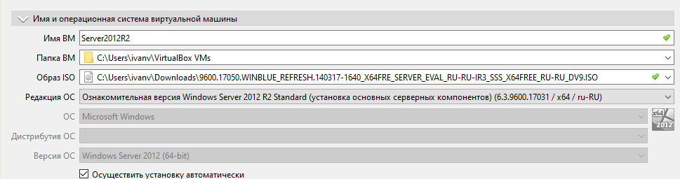

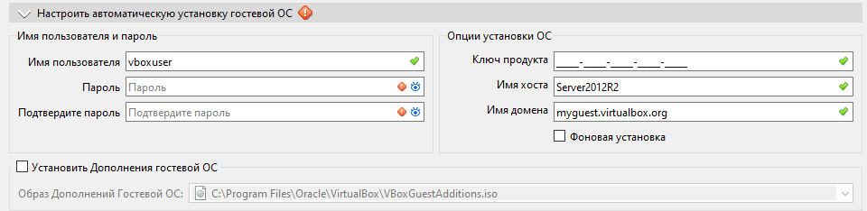
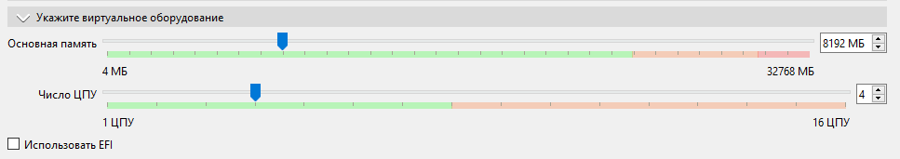
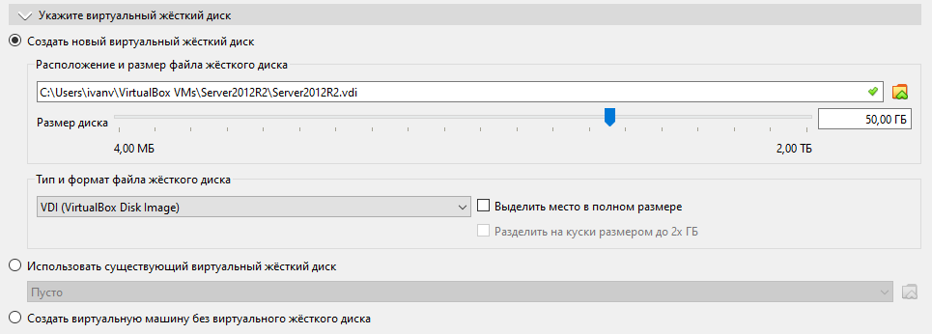

Установили ОС:
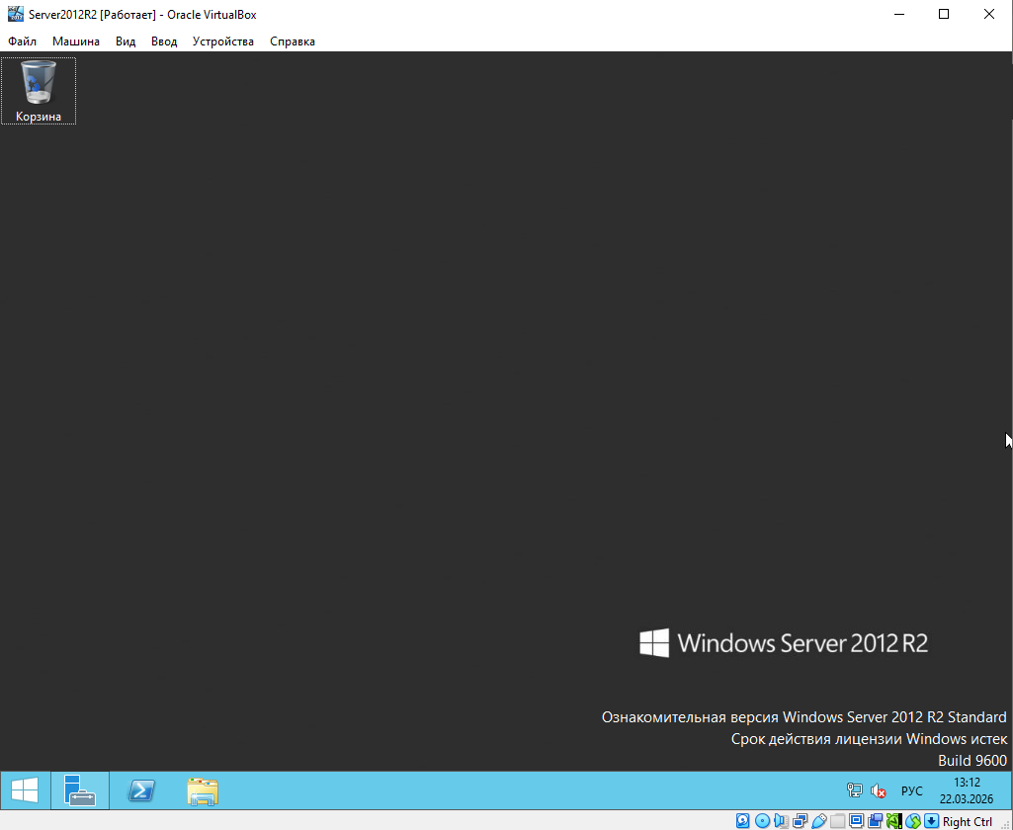

Изменяем имя сервера:
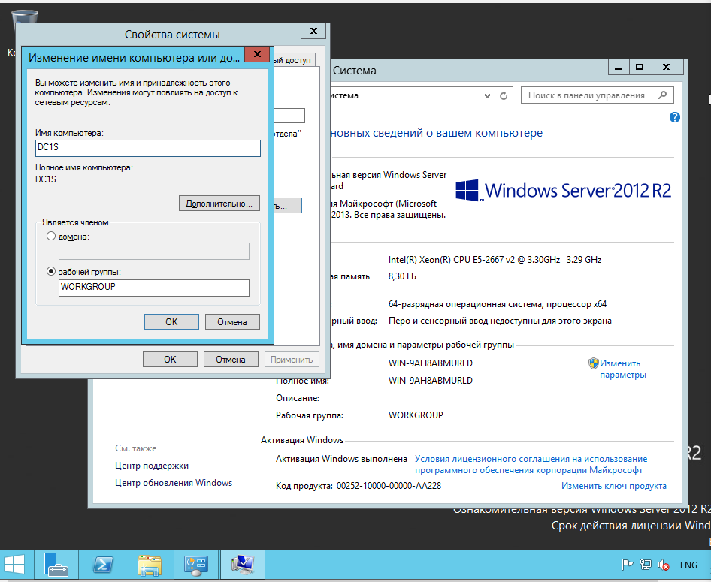

Добавляем службы:
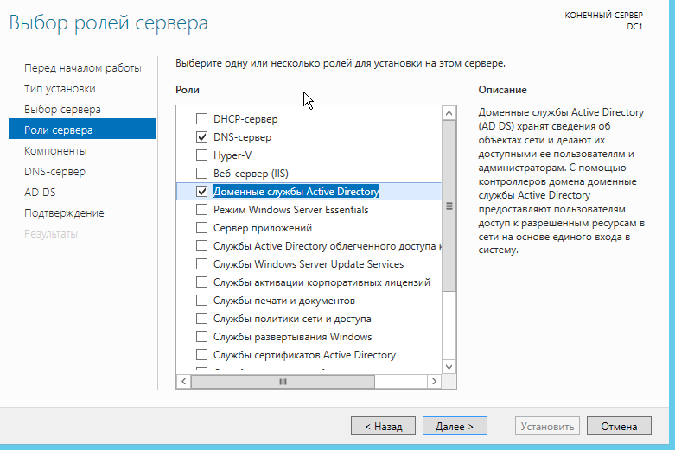

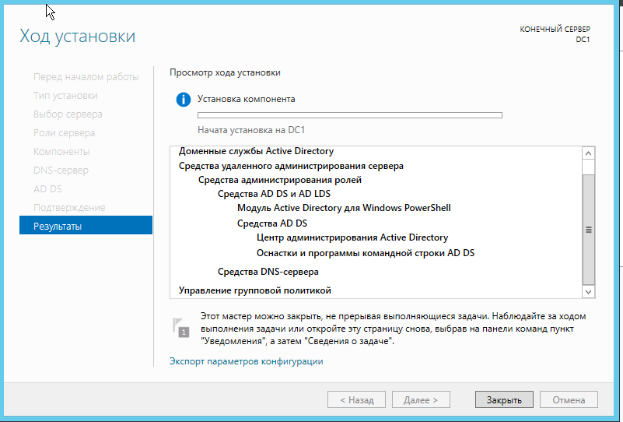

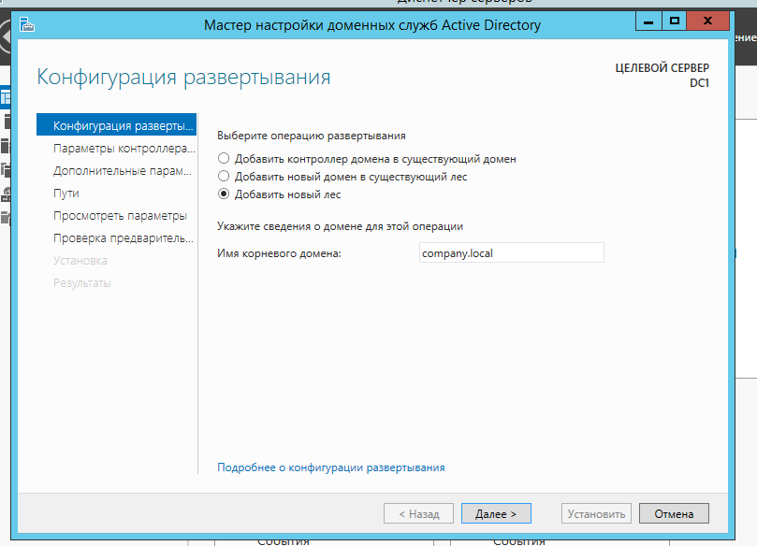

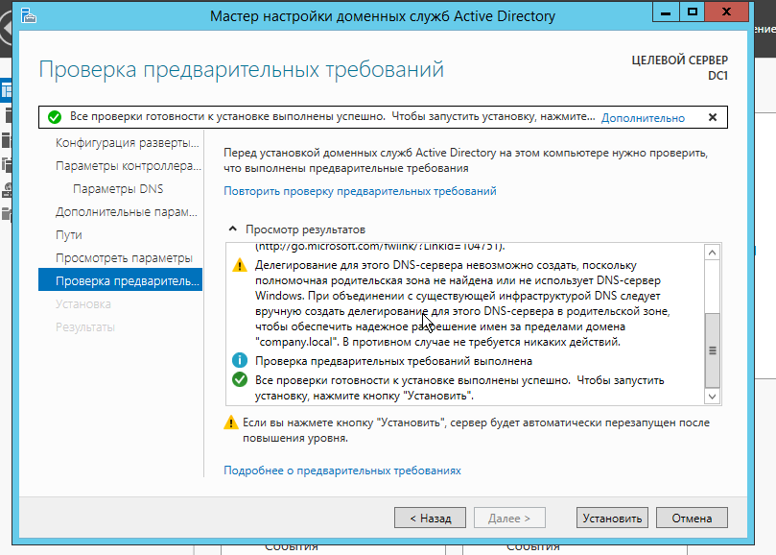

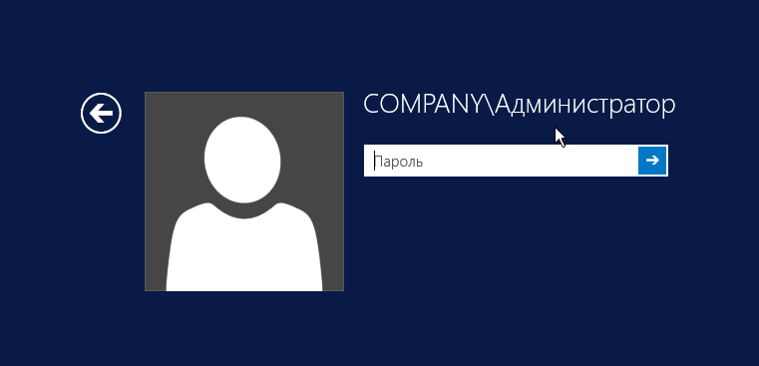

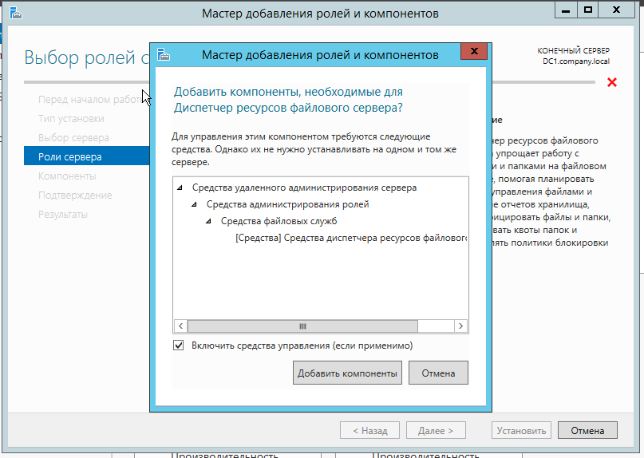

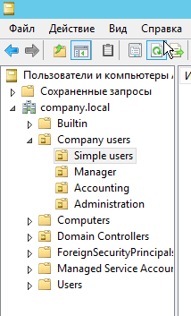

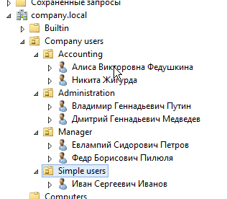

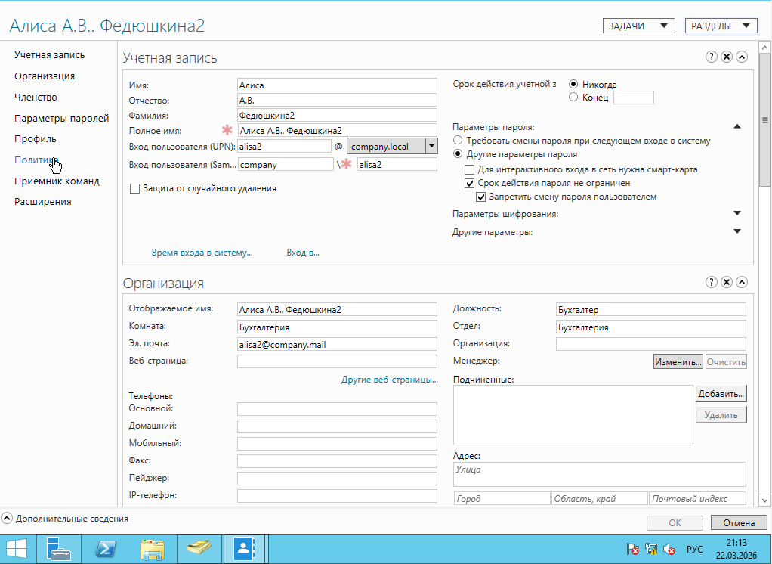

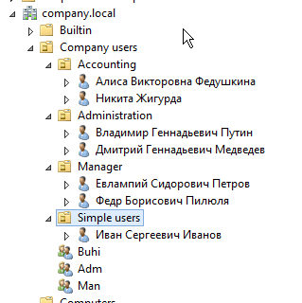

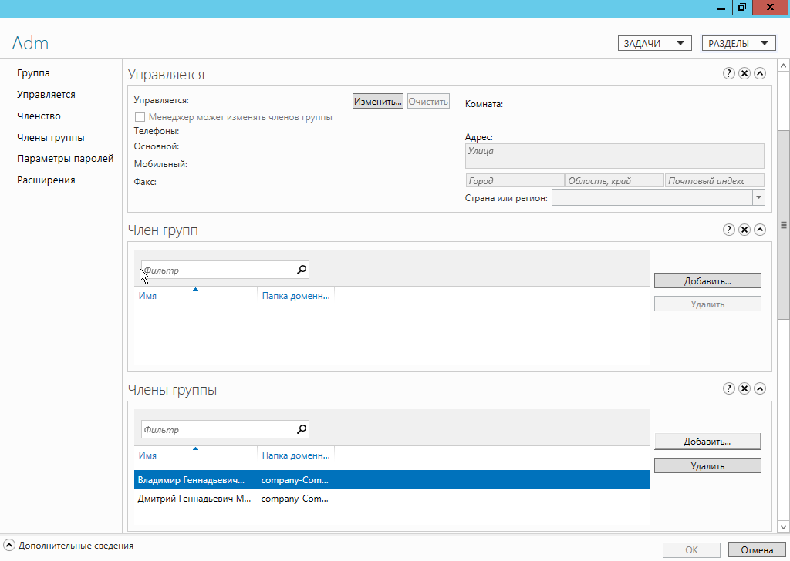

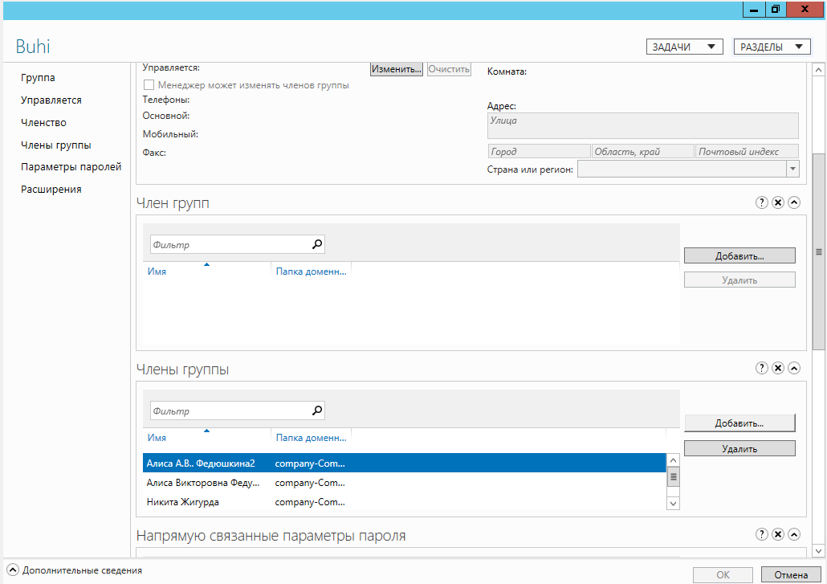

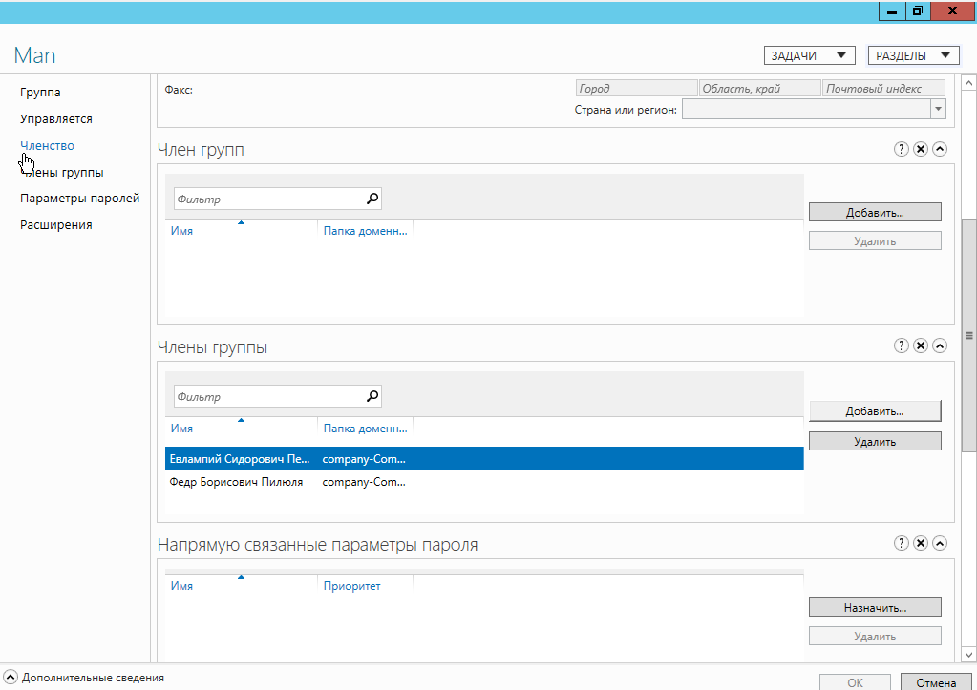
Вывод:
1) Установил в виртуальную среду (VirtualBox) Windows server 2012 R2
2) Установить Доменные службы Active Directory
3) Сделал сервер контроллером домена
4) Установил и настроил роль файлового сервера
5) Создал несколько подразделений AD (2-3)
- Company user (основная группа пользователей)
- Simple users (простые пользователи)
- Manager (менеджеры)
- Accounting (бухгалтерия)
- Administration (администрация)
6) Создал пользователей домена в соответствующих подразделениях (3-5)
- ivanov (Иванов Иван Сергеевич) \ Обычный пользователь
- petrov (Петров Евлампий Сидорович) \Менеджер
- pilula (Пилюля Федр Бедросович) \ Менеджер
- jigurga (Никита Жигурда) \ Бухгалтер
- alisa (Федюшкина Алиса Викторовна) \ Бухгалтер
- boss (Путин Владимир Геннадьевич) \ Администрация
- medved (Медведев Дмитрий Геннадьевич) \ Администрация
7) Создал несколько групп безопасности пользователей
- Buhi (Бухгалтерия)
- Adm (Администрация)
- Man (менеджеры)
8) Распределил пользователей по группам безопасности

